Information über die Anteilsfinanzierung für das Vorhaben „Erweiterung Dorfgemeinschaftszentrum mit Feuerwehrnutzung“, Lindenstraße 4a, 19300 Milow gemäß der Richtlinie der integrierten ländlichen Entwicklung (ILERL M-V)

Gemeinschaftsaufgabe
„Verbesserung der Agrarstruktur und des Küstenschutzes“

Hier investiert die Bundesrepublik Deutschland
in ihre ländlichen Gebiete.

Förderprojekt:

Dorferneuerung und –entwicklung

Dieses Projekt ist kofinaziert aus Mitteln der Gemeinschaftsaufgabe des Bundes und der Länder
„Verbesserung der Agrarstruktur und des Küstenschutzes“ und wird in Zuständigkeit des Ministeriums
für Landwirtschaft und Umwelt Mecklenburg-Vorpommern umgesetzt .
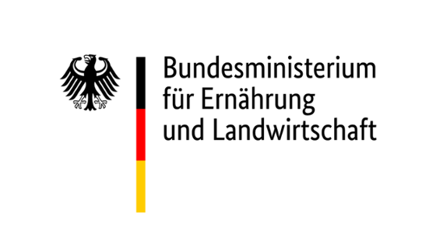
Die Maßnahme beinhaltet die Errichtung eines Erweiterungsbaus (ca. 14,10 m x 5,60 m) am vorhandenen Dorfgemeinschaftshaus inkl. Fahrzeughalle, Dorfgemeinschaftshalle, Umkleideraum und Lagerräumen. Der Erweiterungsbau erfolgt eingeschossig ohne Unterkellerung mit einer Stahlrahmenkonstruktion. Die Außenwände werden in Trapezblechverkleidung ausgeführt. Dieses Projekt wird unter Beteiligung des Bundes und des Landes Mecklenburg-Vorpommern im Rahmen der Gemeinschaftsaufgabe „Verbesserung der Agrarstruktur und des Küstenschutzes“ finanziert.

